蒙城成长论坛


2020小升初名校系列: Collège Jean-de-Brébeuf
原创 蒙城成长论坛 MTL Education Forum

点击上方“蓝字”，关注更多精彩！

2020年小升初大型系列名校公益讲座第四场于7月25日晚八点开讲，蒙城教育成长 论坛主办，英才学院主讲。讲座历时两个半小时，三百多名家长参与。赵校长当日身体不适，依然坚持为家长 们做讲座，令大家非常感动。本篇文字和图片均由英才学院编译和提供。未经允许，严禁转载。


学校概况


Collège Jean-de-Brébeuf (简称JB或布雷博夫) 于1928年建校，是一所著名的法语私立中学。从1998年Fraser研究院开始在魁省开展中学排名以来，在全省450所中学的排名榜中，长期处于第一的位置。JB的大学预科(Cegep)也被认为是魁省最好的法语Cegep，该学院是魁北克为数不多的提供七年制高中和大学预科课程的机构之一。2013年前的几十年时间，该校一直以男校著称。2013年增加了女生部。从中学1年级到4年级依旧保持单性教育的特色，男生和女生在不同的教学楼学习，但会共用食堂和公共场所。之后的学习转为男女混合教学。学校提供拉丁语言和文明、国际中学项目(PÉI)和集中体育项目。处于皇家山脚下的JB中学，教堂式教学大楼外观森严、坚实，是一处文化遗产保护建筑物。JB中学看起来安静、肃穆，很具有传统的气势和氛围。地址是3200 Côte St-Catherine。紧邻蒙特利尔大学，与女子中学PSNM相临，位于加拿大蒙特利尔著名的NDG / Côte-des-Neiges优质学区，其所处的地理位置也让学校更有学习的氛围，靠近Côte-Saint-Catherine地铁和University-de-Montreal地铁。

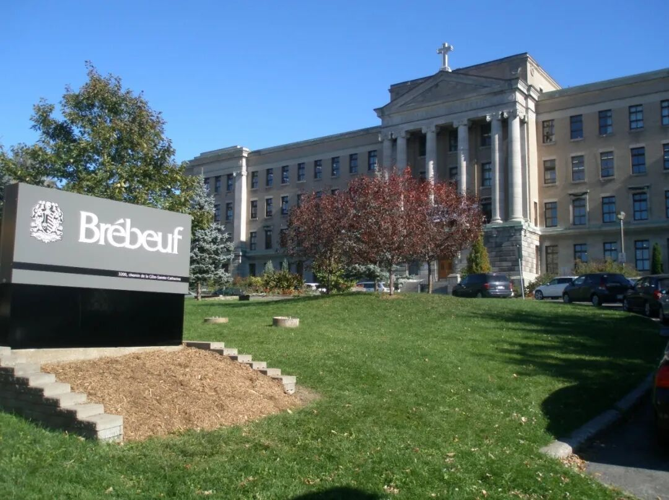
JB每年招收4个男生班，有些年份扩招一个男生班，每年招收2个女生班，每班36人。共216或252位新生位置。以前5年级时，增招一个女生班。每年春季家长收到更新申请表和教育服务合同，中学四年级的3月中旬选定文-理学科方向。

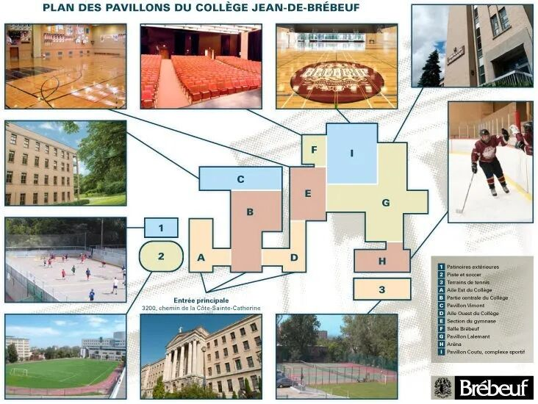

教育理念
二十一世纪对教育提出了巨大挑战。这些尤其来自于全球化知识的“网络化”，从共享自然资源到抗击全球变暖，减少生物技术革命中的不平等现象。学校的教育必须为其学生面对的时代挑战做好准备，学校采用人文主义培训和素质教育的传统教学法，坚持创新，树立为全人类的自由，平等和正义而奋斗的理想，带给人们对世界未来的信心。教育不只是说教，而且要传播这样的基本价值观：寻求卓越，超越自我，平等自由地发展。理性和想象力是获得这些价值的手段。因此，布雷博夫中学教导学生客观地分析世界，具备反思，批判和独立思考的思想，最重要的是，远离偏见，教条和迷信，保持开放的心态，关注和团结他人，积极参与社会进步，追求公平，成为有责任心的公民，努力让世界变得更美好。

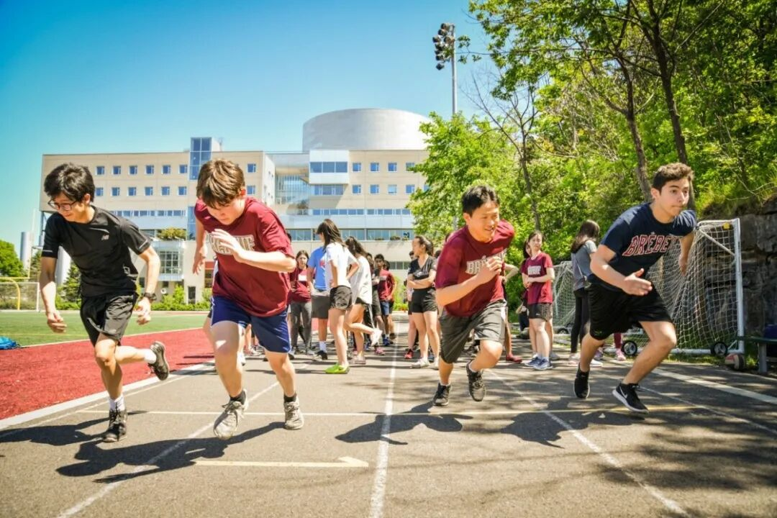

JB中学秉承其传统，为年轻男孩和女孩提供独特的发展机会，让他们在从中学一年级到中学四年级的学习和生活中，保持以同性同学在一起为主。在这些关键的青春期年份中，和谐相处是至关重要的。青春期，头几年的同性相处，学生们之间可以随便做自己喜欢做的事，不必时时考虑和顾忌异性的看法，这样的话，注意力更集中，思维更活泼，有利于学习。而且相对比女孩子晚熟的男孩子在表达能力上也不至于被女孩子抑制。同性同学在一起，也有助于营造友好的气氛并结成深厚的持久友谊。从中学5年级开始，学生混合教学，则是让学生们感受并平稳过渡到大学预科阶段的过程。男女生共用的食堂，图书馆，体育设施以及参加某些课外活动，社区参与活动或混合文化活动等公共场所使年轻男孩和女孩之间可以进行社交。

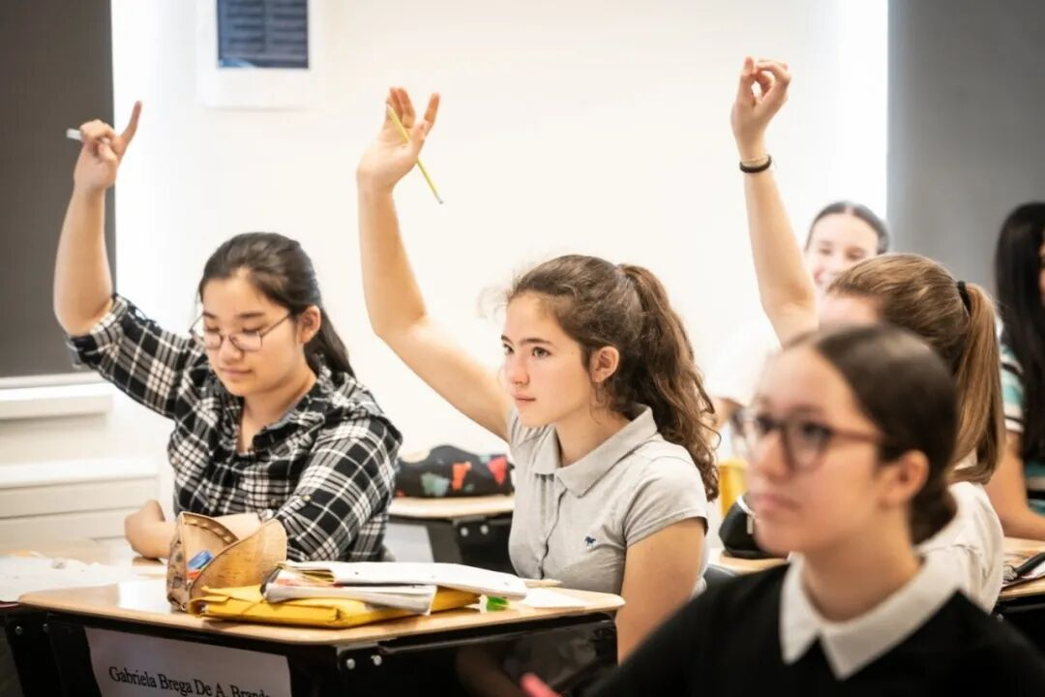

课程与课外活动-在卓越与鼓励之间
布雷博夫(JB)中学课程的特点，首先在于通过提供三种适合不同学生特点和需求的三类课程：拉丁语言和文明，集中体育和国际课程。为了实现我们中学教育的终极目标，每类课程的配置都给学生足够的机会开发潜能和掌握特定的知识和技能。
01

三大类课程的概况和特点
A.拉丁语言和文明课程（LCL）及其规范

面向男孩和女孩提供的针对该课程的1至4年级中学生的课程，包括每周三次的拉丁和罗马文明课程。对拉丁语的学习促进了对法语和希腊罗马传统的深入了解，以及逻辑推理和技巧精神的发展。该计划包括“拉丁语言”和“古代文明”组成部分，使学生可以更好地了解当今世界和过去世界，并丰富其文化视野。
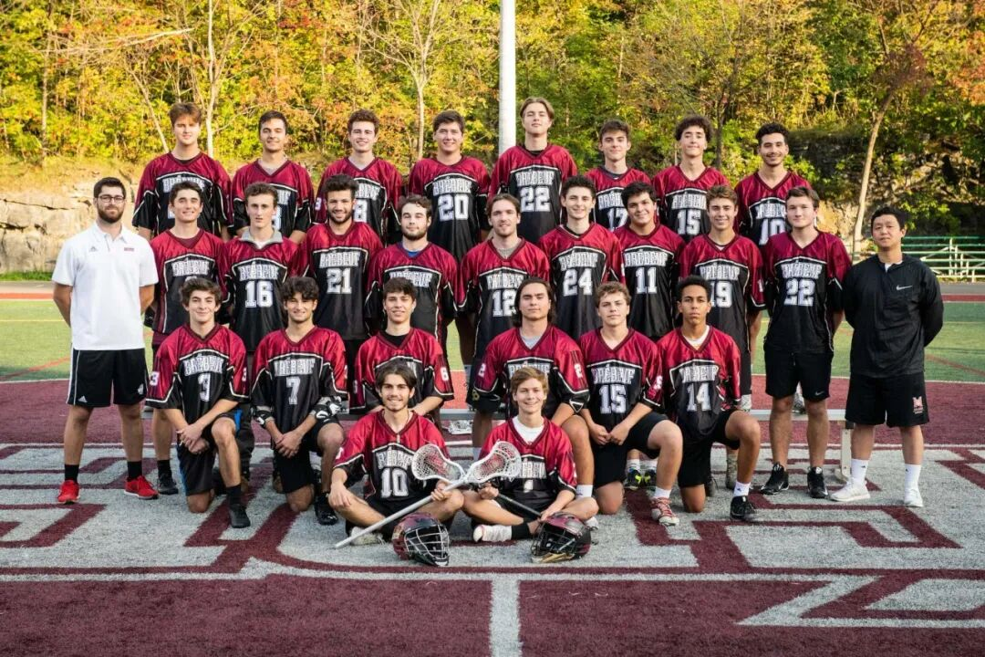

B.集中体育课程（PCS）及其 规范

只有男生部提供这个项目。本类目招收的学生在中学1至4年级的课程，包括每周增加两次体育与健康课程，以及增加一段法语课。该类课程通过发展学生运动员的个人和集体技能来寻求卓越的体育精神。学生可以选择以下三个选项之一：篮球，曲棍球或多类体育综合，每个选项均由指定的老师和专家负责。整个学年学生会参加各种基础运动，并从个性化的肌肉和心血管训练中受益，并参加与该项目有关的赛事。这个项目设计的法语附加时段，专门用来扩展词汇和语言系统：语法分析和逻辑分析。

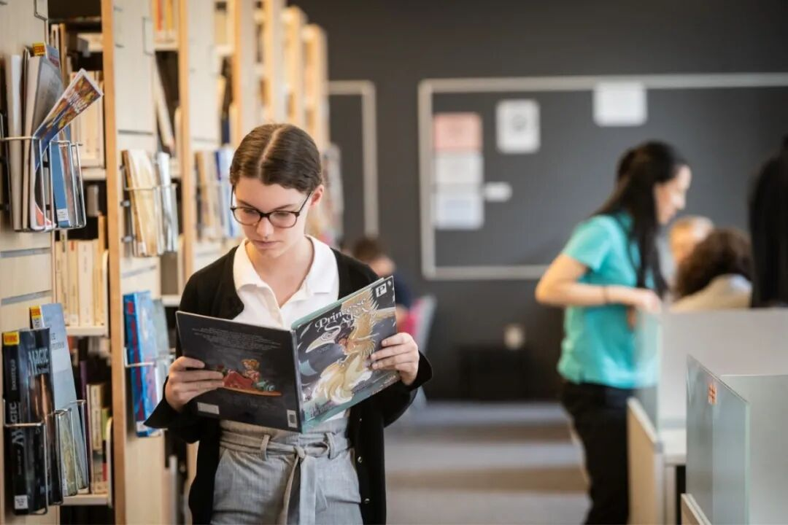

C.国际项目课程（PÉI,法语简称BI,英语简称IB）及其规范

这个项目强调对世界的开放性，提高对诸如经济和环境等重大问题的敏感性，并为教育注入国际视野。
在男生部和女生部都提供中一至中五的课程，其中包括西班牙语课程，根据水平，每周有两个或三个学段。
这类项目的特殊性主要体现在该项目特定的教学方式和评估方法，高强度的跨学科学习，以及要求在中学5年级完成的个人项目。学完这个项目将获得由OBI（国际文凭组织）颁发的PÉI（中级教育计划）证书和由该组织颁发的国际中学学位教育（DESI）证书。魁省教育部颁发中学毕业证书（DES）之外，魁北克（SÉBIQ）也将颁发国际项目（BI）证书。

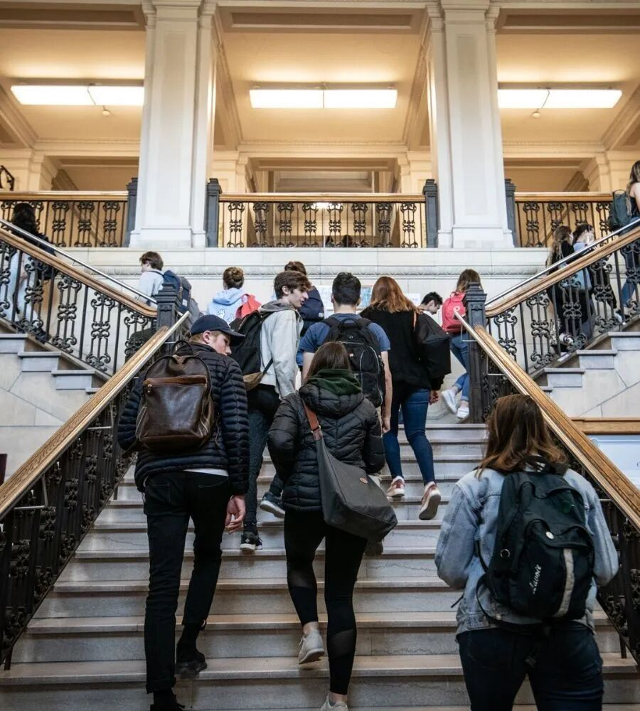

JB中学的教学大纲，无论从难度还是广度，都远远超过了教育部的教学大纲。所有科目的课程内容都特别的充实和提高：汲取更高水平的知识，进行更深入的演示推理，用更专业的综合和分析技能的解决问题的方式，来充实课程。通过各种不同的教育环境，引导学生开发各种认识问题、分析问题和解决问题的能力。

JB中学课程时间表是根据固定的五天时间表制定的：教学时间从星期一到星期四整整四天，星期五是半天，下午专门用于考试或活动。

02

课程的概况和特点
• 从中学一年级开始，学院倾向于将英语作为第二语言进行教学，并按学生的英语知识水平分班教学。布雷博夫中学的英语课程旨在训练学生轻松，清晰，甚至精致的口语和写作能力。根据他们的语言技能，男生部4或者5个班分为4或者5个级别（常规，中级，中高级和高级）和女生部2个班分三个级别（常规，中级和高级）。
• 从中一至中五，每个学生都修一门造型艺术课；学生可以根据他们的图形和空间演变的自我认知，不断提升自己的造型艺术。
• 在中学一年级至五年级，向所有学生提供道德和宗教文化课程。
• 在中四课程中，所有学生都必须按照自然科学的要求学习数学课程，通过SN考试，并完成两门科学课程，即科学技术课程和环境科学技术课程。例外：IB班学历史和科学。
• 在中学五年级，所有学生都必须按照自然科学（魁省中学数学分有SN, ST, CST 3个级别）中的最高级-学习数学课程。
• 在中学5年级，向学生提供了两种选择：“科学”选项（化学，物理）和“人文科学”选项（现代欧洲历史和20世纪历史）。
• 在中学5年级中，将方法论课程整合到法语课程中。
• 每周除体育课外，中一至中四的学生还可以在中午，中五学生在课后，做一次锻炼活动。中五学生的锻炼活动主要是在训练室做肌肉训练。
• 除了教育部（MELS）规定的必修科目外，学院还为中学的头三年中增加了信息技术和信息研究的培训（CERTIC课程）。

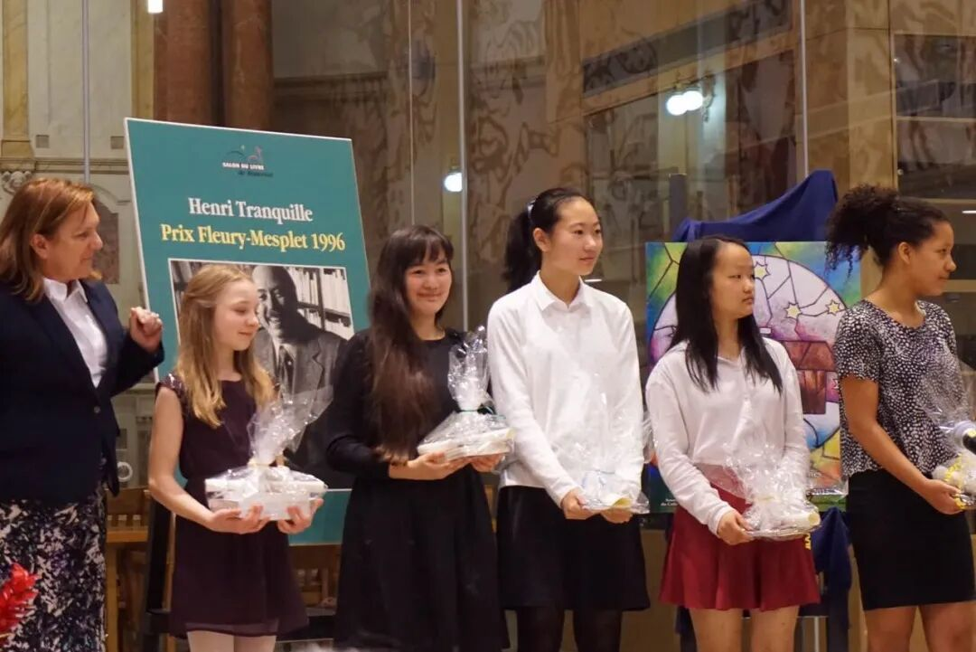

0 3

课程的内容方式和特点
• 从中学一年级到五年级的法语课程中，伟大的小说，诗歌和戏剧作品的阅读占据特殊的位置。在中学五年级，学生学习魁北克当代作家的作品。中学的每一年，除了各种课件和书面作品外，每个学生还会写一篇散文和一首诗作为法语文学竞赛的一部分。
• 在英语中，阅读理解涵盖了多种读本。考虑到读本的文化意义，学院试图宣传具有加拿大，美国和英国传统的有影响力的文学作品，以培养分析精神。每年中学阶段，学生都被邀请为英语文学比赛撰写以下一个类别的文字：诗歌，散文，散文。
• 艺术教育是在艺术工作坊中进行的。学院非常重视将在蒙特利尔的各个博物馆或美术馆举办的展览整合到造型艺术课程中。
• 学院重视在其墙壁上展示艺术。每年，学生在不同的场所，办公室，走廊和宽敞的房间内展出由学生制作的不同作品，无论是个人作品还是集体作品，构成了一个庞大而丰富的收藏。
• 音乐，舞蹈和戏剧等其他艺术作为课外活动或某些课程的补充。就戏剧而言，对中三至中五学生进行了剧团培训。中学五年级也提供英语戏剧活动。邀请所有学生表演这些作品。每年，不同级别的学生还将参加蒙特利尔剧院公司的一两次表演。在学年期间，向所有中五学生提供有督导的戏剧表演工作坊；课外活动有英语戏剧工作坊。
• 体育运动项目主要包括：羽毛球，篮球，啦啦队，越野，十字架球，国旗橄榄球，曲棍球，橄榄球，足球，娱乐活动，健身房训练室，网球，排球等。

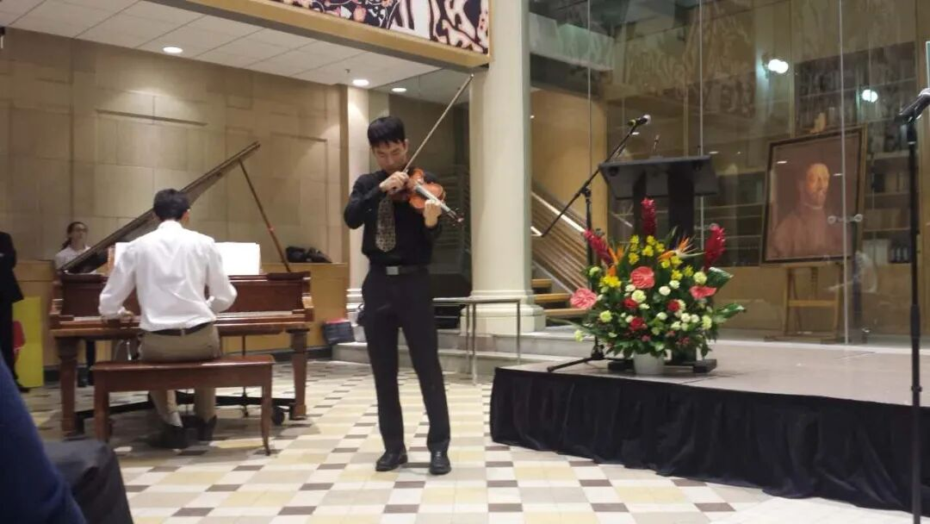

中考与录取
Collège Jean-de-Brébeuf坚持按自己的标准挑选学生，录取过程会确保学生得到平等对待。

2021-2022学年JB中学一年级中考录取选择准则：
这些规定在尊重学院关于高水准培训和教育项目的传统的同时，考虑到每届能招收的有限名额，给参与招生的工作人员提供指导，以确保在录取学生过程公平公正。
事实上，招生委员会会分析每个学生的申请，JB的招生政策基于以下原则，即学院不会只选择最成功的候选人。
要获得中学一年级的资格，候选人必须满足以下条件： 成功完成所有小学课程；符合JB中学入学要求，以及考虑申请者的优先权。
在满足录取条件的学生中，招生委员会优先考虑以下候选因素：本校雇员的子女；在本校有兄弟姐妹的学生；父母之一是本学院毕业的校友；来自弱势群体的学生，和学生人数。

• 2021-2022学年，JB计划在中学一年级招收两个班女生和四个班男生。总共将录取216名学生。
• 报名程序： 填写注册表；提交小学四年级和五年级的最后成绩单，支付50元的注册费。招生办将不会接受父母提交纸质文件，整个申报过程将在网上完成。
• 报名时间： 注册模块将于2020年8月24日星期一开放。在根据入学申请成绩单进行分析之后，学院可能会通知一些家长让他们的孩子不要参加入学考试。
• 入学考试： 招生考试将于2020年10月3日和4日的周末举行，学校将告知您孩子考试的日期和时间。
• 申请“Sports/集中体育”选项的学生将被要求进行运动技能评估。 评估将在9月26日和27日的周末进行。将邀请申请学生参加为期两天的评估之中的一天。必须参加此评估，测试必须在入学考试之前进行。所有通过运动技能评估的学生都将被邀请参加10月3日和4日的入学考试。
• 在COVID-19期间，父母将不能进入校园。因此，孩子们将由我们的督导团队陪同。请注意有关信息将提前发送给您。一个实时在线演示将在10月4日（星期日）下午3点进行（宣布考试结果）。
有关更多信息，您可以联系招生办公室：通过电话：（514）342-9342，分机5231或通过电子邮件：missionsec@brebeuf.qc.ca
• 尽管JB中学是一所很好的学校，但对于那些基础知识达不到的学生来说，并不一定合适，因为这些学生如果跟不上，就享受不到学习的乐趣。也有被开除的可能，给孩子心理留下不好的阴影。
• 费用： 2020-2021学年为例，报名费50$, 注册费200$，基础设施维护200$，年度学费4567$，集中体育400$/454$，国际项目505$，可选午餐1177$,5年级开始可以住校：居住包括每天三餐5667$。
• 插班考入学 ，2021-2022学年的中学二，三，四和五年级插班考有关信息将在2021年1月期间在学校的网站上提供。

中学毕业走向
Collège Jean-de-Brébeuf中学的毕业生大部分学生会选择CÉGEP Marianopolis，CÉGEP Jean-de-Brébeuf等。之后，Collège Jean-de-Brébeuf中学的毕业生，很多会考入McGill大学，Montreal大学，Concordia大学，魁北克大学，还有安大略等外省大学和外国大学。

名人效应
• 原加拿大总理杜鲁多（P. Trudeau），和他的3个儿子，包括现任总理Justin Trudeau都是JB的校友。在学校二楼校长办公室前悬挂着Trudeau先生一家的合影。学校二楼工作人员办公室的走廊上挂着的各届毕业生的合影中，也有当年的全年级毕业照，P. Trudeau先生的相片下面注有“Vice President”字样，因为杜鲁多先生当年是学生会副主席。在JB毕业的名人，还有：
• 前魁省省长Robert Bourassa和他的儿子
• 前魁省省长Pierre-Marc Johnson
• 著名天体物理学家Hubert Reeves
• Jean-Coutu创始人Jean-Coutu先生和他的儿孙
• BCE前总裁Michel Roy
• 著名记者Pierre Bourgault
• 法文日报La Presse主编Andre Pratte，等等
当然，就是名人的子女，要进这所中学也得通过考试，考不过，就进不了。
END



扫码关注我们
了解更多精彩



点分享

点点赞

点在看

预览时标签不可点
阅读原文
阅读
修改于
微信扫一扫
关注该公众号
知道了
微信扫一扫
使用小程序

取消 允许

取消 允许

取消 允许
×
分析


微信扫一扫可打开此内容，
使用完整服务
： ， ， ， ， ， ， ， ， ， ， ， ， 。 视频 小程序 赞 ，轻点两下取消赞 在看 ，轻点两下取消在看 分享 留言 收藏 听过

